Биография А.Ф. Лосева

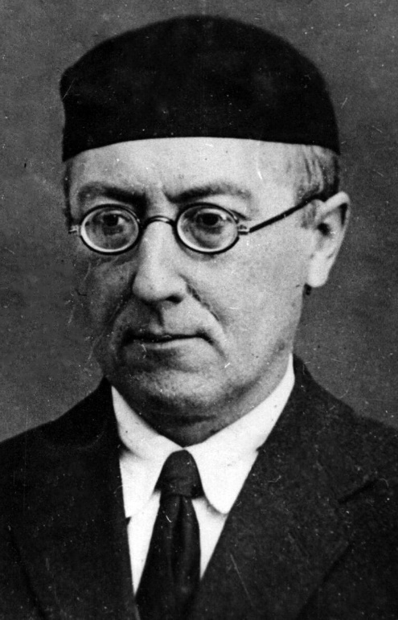
Лосев Алексей Федорович (23 сентября 1893 г. – 24 мая 1988 г.) – русский философ, филолог, писатель.

Родился в Новочеркасске в семье одаренного музыканта, учителя физики, математики и дочери протоиерея. Воспитывался матерью, предками которой были донские казаки, участники русско-турецких войн. Прадед, награжденный Георгиевским крестом за участие в Отечественной войне 1812 года, был удостоен потомственного дворянства.
В 1911 году Алексей с золотой медалью окончил Новочеркасскую классическую гимназию, где пел в хоре при домовом храме в честь святых и равноапостольных Кирилла и Мефодия. Успешно закончил частную музыкальную школу по классу скрипки.
В 1915 году закончил историко-филологический факультет Московского университета по отделениям философии и классической филологии. В 1914 году побывал в Берлине в научной командировке. Под руководством проф. Н.И. Новосадского защитил кандидатскую работу
«О мироощущении Эсхила», получившую одобрение поэта-символиста
Вяч. Иванова. Алексея Лосева оставили на кафедре классической филологии для приготовления к профессорскому званию. Он учительствовал в московских гимназиях Флёрова и Пичинской, одновременно готовясь к магистерским экзаменам, которые успешно выдержал в 1917–1921 гг. Все эти годы участвовал в деятельности Религиозно-философского общества памяти Вл. С. Соловьёва (с 1911 года), Психологического института, основанного Г.И. Челпановым (с 1914 года), Вольной академии духовной культуры Н.А. Бердяева (с 1919 года). На заседаниях Психологического общества близко познакомился со многими религиозными философами. Был собеседником Семёна Франка, Николая Бердяева, Валентина Асмуса, учеником Павла Флоренского.
В трудные годы Гражданской войны Лосев остался один: его мать и другие родственники умерли от тифа. С 1917 года в Москве снимал комнату на улице Воздвиженке, где в семье Соколовых встретил свою будущую жену Валентину. В 1922 году, когда начались советские гонения на церковь, молодые тайно венчались в Сергиевом Посаде. О своем браке Лосев писал: «Может ли кто-нибудь, кроме монаха, понять, что истинное монашество есть супружество, а истинный брак есть монашество?». Супруги активно участвовали в деятельности московского кружка сторонников имяславия, и в 1929 году приняли монашеский постриг афонских старцев под именами Андроник и Афанасия. В ХХ веке, во время гонений на Церковь, было распространено монашество в миру. Со стороны Алексея Федоровича и его жены монашеский постриг был своеобразным протестом, провозглашающий единение веры и разума. Лосев считал, что мир можно познавать только целостно: высший синтез науки, философии, религии, искусства и нравственности. Из монашеского облачения ученый носил только скуфью – шапочку на голове.
После революции он участник Вольной Академии духовной культуры, основанной Бердяевым и закрытой в 1922 г., когда около 200 известных ученых были высланы за границу. Алексей Федорович – неизменный участник Московского Психологического Общества при Московском университете. Именно там, на последнем заседании 1921 г., которое проходило под председательством И.А. Ильина, Алексей Федорович читал доклад «"Эйдос" и "идея" у Платона». К этому времени относится и работа «Учение Аристотеля о трагическом мифе». В 1920-е гг. Лосев был регентом левого клироса, чтецом, звонарем, прислуживал в алтаре московского храма Воздвижения Креста Господня.
В самые трудные голодные годы Лосев не только был избран профессором Нижегородского университета (1919), куда ездил читать лекции по классической филологии, но и работал над текстами античных философов. В 1921 г. был закрыт историко-филологический факультет Московского университета. Лосеву пригодилось его музыкальное образование. С 1922 г. он стал профессором Московской консерватории. Спасением для московской интеллигенции стала и Государственная Академия художественных наук. Там Лосев ведал отделом эстетики – до закрытия академии в 1929 г. В консерватории коллегами Алексея Федоровича были выдающиеся музыканты и теоретики музыки: М.Ф. Гнесин, А.Б. Гольденвейзер,
Г.Э. Конюс, Н.Я. Мясковский, Г.Г. Нейгауз.
В 1920-е годы для философии, отличной от марксизма, наступили трудные времена. Опубликовать философские труды в государственных издательствах было невозможно, Лосев действовал самостоятельно,
и в период с 1927 по 1930 год выпустил восемь книг с пометкой «издание автора», высоко оценённые С.Л. Франком и Д.И. Чижевским, – «Философия имени», «Античный космос и современная наука», «Музыка как предмет логики», «Диалектика художественной формы», затем «Диалектика числа
у Плотина», «Критика платонизма у Аристотеля», «Очерки античного символизма и мифологии». Последняя книга цикла – «Диалектика мифа» – стала для автора фатальной. В ней Лосев раскрывал понятие «мифа» на примере советской реальности и иронизировал над идеей строительства социализма
в отдельно взятой стране. Цензурная комиссия исключила из книги недопустимые фрагменты, однако Лосев вернул их. Начались резкие нападки на Лосева и в советской печати, и на XVI съезде ВКП(б) (выступление Л.М. Кагановича и др.).
Ночью 18 апреля 1930 года в квартире на Воздвиженке ученый был арестован и доставлен на Лубянку. Кроме обвинений, связанных
с «Диалектикой мифа», супругам предъявили обвинения в связи с «Истинной православной церковью». Лосеву назначили срок – 10 лет лагерей.
Ученый отбывал наказание на строительстве Беломоро-Балтийского канала в лагере, в поселке Медвежья гора. Он вспоминал, что работать приходилось по 12 часов, стоя по пояс в ледяной воде. Зрение философа ухудшилось, он почти ослеп.
После этого его перевели на должность сторожа дров. Валентина Лосева отбывала наказание в «Сверлаге», где работала учетчицей на лесоповале.
В 1933 году строительство Беломорканала завершилось, и Лосевых освободили по инвалидности и за «ударный труд». Они смогли вернуться в Москву. Возвращение гражданских прав не означало возврат к прежней жизни. Лосеву запретили работать по специальности. Чтобы найти средства к существованию, с 1938 по 1941 год ученый занимался переводами, ездил на заработки в пединституты Куйбышева, Чебоксар, Полтавы, читая лекции по истории античной литературы. Он занимался восстановлением изъятых при обыске рукописей. Много переводил. Подготовил двухтомную «Античную мифологию» и начал работу над «Историей античной эстетики». В 1932–1933 годах создал философско-психологическую прозу, имеющую черты христианской антиутопии, повести: «Театрал», «Трио Чайковского», «Метеор», «Встреча», роман «Женщина-мыслитель» и др.
В 1942–1944 годах преподавал логику на философском факультете МГУ, по доносу, после обвинения в «идеализме» и в «пропаганде Гегеля» был уволен. Устроился в Московский государственный педагогический институт им. В.И. Ленина, где читал курсы по классической филологии и общему языкознанию. В 1943 г. Лосеву по совокупности работ присвоили звание доктора филологических наук.
С 1953 г. ученый вновь стал печататься. В 1954 году Валентина Михайловна Лосева скончалась. Алексей Фёдорович женился на сподвижнице Азе Алибековне Тахо-Годи. Постепенно у Лосева появился круг учеников и последователей среди интеллектуалов молодого поколения: С. С. Аверинцев, В. В. Асмус, В. В. Бибихин и др.
Общая библиография его работ насчитывает более восьмисот наименований, из них более двадцати монографий. В 1982 году он был принят в Союз писателей. Главный труд Лосева как общепризнанного авторитета в области классической филологии – фундаментальная восьмитомная «История античной эстетики». Лосеву принадлежат переводы Платона, Аристотеля, Плотина, Прокла, Секста Эмпирика, Дионисия Ареопагита, Николая Кузанского. Все семь античных искусств, представленные в трудах А.Ф. Лосева, во взаимном переплетении и дополнении создали целостный и энциклопедически универсальный научный труд. За многотомную «Историю античной эстетики» в 1986 году ученому была присуждена Государственная премия СССР.
В 1980-е годы Лосев полностью ослеп. Своим ученикам наряду с предметом он открыто рассказывал о своей вере – имяславии, – которую пронес, несмотря на репрессии, через всю свою жизнь: «Бог не есть имя, но Имя – Бог». В рамках исследования античной эстетики слова и символа он изучал философию Имени как «изначальной сущности» мира. По воспоминаниям знакомых, А.Ф. Лосев практически наизусть знал церковные службы, строго соблюдал посты и говорил: «Мы должны полностью полагаться на волю Бога, несмотря на самые невыносимые условия существования».
Скончался Лосев на девяносто пятом году жизни, 24 мая 1988 года, в год празднования тысячелетия христианства, в день памяти своих любимых святых – Кирилла и Мефодия, славянских просветителей, символизирующих единство философии и филологии. Накануне, 22 мая, он продиктовал свой последний текст, как завещание: «Слово о Кирилле и Мефодии».
Похоронен Александр Федорович Лосев на Ваганьковском кладбище. Реабилитирован посмертно в 1994 году..

